专业塑料期货研发

中国塑料商业网·塑料期货栏目

能源塑料 · LLDPE / PVC

2013年10月18日 星期五

清阳论市（线性期货）-期价继续偏强震荡--------------------------------------------------------------------
2013-10-18 手机早盘短信
[清阳早评]1。17日原油12月合约收100.97-1.33黄金1319.2！欧兑美1.3675！线性L1401收11325-10PVC1401收6515-20原油结算价逾三个月最低，因美国俄克拉荷马州库欣原油库存增加，且伊核会谈取得进展迹象。
[清阳早评]2。美联储延迟缩减量化宽松规模的可能性利好对包括黄金在内的多种风险资产，欧元兑美元大涨；L1401期价收跌于5日均线下方，多头趋势未改，暂时以5日均线做进退，中线阻力11900止损11200PVC1401观望[据此入市，风险自负]
-------------------------------------------------------------------------------------------
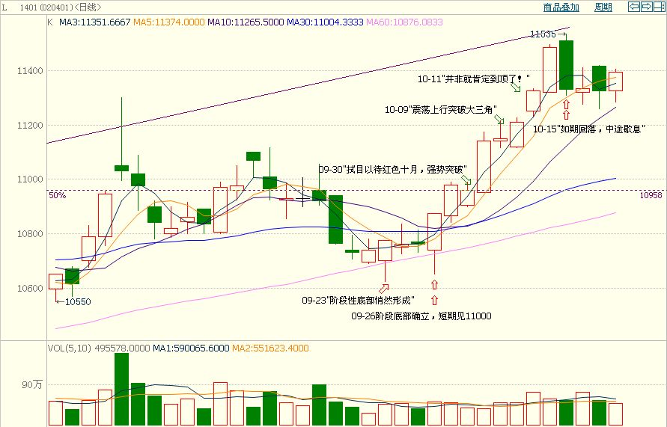
大连塑料期货L1401继10月15日期评“如期回落，中途歇息” 之后，连续三天震荡“歇息”，10日均线稳步上移，5日均线趋势未变，超短线3日均线拐头向上，难怪空头每一出手都是败笔，当然，日内炒客也难得捞的大利，只有逢低做多的，才得点小利。今日期价终于重上5日均线，尽管昨日外盘原油大跌，似乎与它无关。究其然，是黄金和欧元避险货币大涨。
从持仓看，L1401仍然是多头强势于空头，仓位基本稳定，多头做多信心和意图未改。
基本面，上游原料乙烯、石脑油价格稍有支撑，部分石化十月份定价继续上调，对期现市场有一定的支撑。

中国9月财政收入同比增长13.4% 中央财政收入增幅继续回升。
后市看法，期价继续偏强震荡，关注L1401期价突破前期高点11535点。中线目标11900仍未改变。
短线止损点：11200；中线支撑：11000点。严格止损。
免责声明：
以上报告中的信息均来源于公开、正规的渠道，我公司力求这些信息的准确及完整，但不作任何保证。报告中的信息和观点仅供参考，并不构成对所述商品买卖的依据，我公司不对任何投资结果负责。本报告是针对商业客户和职业投资者准备的，不得转给其他人员。
未经我公司允许，不得以任何方式转载。
【更多资讯请登 http://www.spcce.com/Futures 】
作者：丁雅欣 email:derekdn@21cn.com QQ群：119261135 电话：0754-86730720

